“Київський фаховий коледж зв’язку”

Циклова комісія Комп’ютерної інженерії

**ЗВІТ ПО ВИКОНАННЮ**

**ЛАБОРАТОРНОЇ РОБОТИ №5**

з дисципліни: «Операційні системи»

**Тема: “Знайомство з командами навігації по файловій системі та керування файлами та каталогами”**

Виконали студенти

Групи КСМ – 13а

Команда Better Call Chekh:

Бродзінський Є.В.

Кравченко Т.І.

Тунда Р.О.

Перевірив викладач

Сушанова В.С.

Київ 2022

**Мета роботи:**

**1. Отримання практичних навиків роботи з командною оболонкою Bash.**

**2. Знайомство з базовими командами навігації по файловій системі.**

**3. Знайомство з базовими командами для керування файлами та каталогами.**

**Матеріальне забезпечення занять**

**1. ЕОМ типу IBM PC.**

**2. ОС сімейства Windows (Windows 7).**

**3. Віртуальна машина – Virtual Box (Oracle).**

**4. Операційна система GNU/Linux – CentOS.**

**5. Сайт мережевої академії Cisco netacad.com та його онлайн курси по Linux**

**Завдання для попередньої підготовки**

***Готував матеріал студент Бродзінський Є.В.***

1. Прочитайте короткі теоретичні відомості до лабораторної роботи та зробіть невеликий словник базових англійських термінів з питань призначення команд та їх параметрів.

| **Термін англійською** | **Термін українською** |
| --- | --- |
| Filesystem | Файлова система |
| Directory | Каталог |
| Path | Шлях |
| Filesystem Hierarchy Standard (FHS) | Стандарт ієрархії файлової системи |
| ls Command | Команда ls |
| cp Сommand | Команда копіювання |
| mv Command | Команда переміщення |
| exclamation point | Знак оклику |
| No Clobber | No Clobber |
| No Clobber | Підробно |

2. На базі розглянутого матеріалу дайте відповіді на наступні питання:

2.1. Порівняйте файлові структури Windows-подібної та Linux-подібної системи.

Comparison:

Windows-like system:

1) Root directory: C:

2) Location of files and directories: In separate sections of the disk

3) File extensions: Usually there are

4) File systems: NTFS, FAT32, exFAT

Linux-like system:

1) Root directory: /

2) Location of files and directories: Anywhere on the disk

3) File extensions: Usually not

4) File systems: ext4

2.2. Розкрийте поняття FHS. Як даний стандарт використовується в контексті файлових систем?

FHS (Filesystem Hierarchy Standard) is a standard that defines the directory structure for file systems of Unix-like operating systems. It was designed to ensure consistency between different Linux and BSD distributions.

FHS (Filesystem Hierarchy Standard) is used in the context of file systems to ensure consistency between different Linux and BSD distributions. This makes it easier for users and system administrators to switch from one distribution to another.

2.3. Перерахуйте основні команди для роботи з файлами та каталогами в Linux: створення,

переміщення, копіювання, видалення.

1) creation: command touch(creating a file) , command mkdir (creating a directory)

2) moving: command mv source destination (moves a file or directory)

3) copying: command cp source destination or file (copies a file or directory)

4) deletion: command rm filename (deleting a file); command rm -r directoryname (delete directory)

3. Вивчіть матеріали онлайн-курсу академії Cisco “NDG Linux Essentials”:

- Chapter 7 - Navigating the Filesystem

- Chapter 8 - Managing Files and Directories

4. Пройдіть тестування у курсі NDG Linux Essentials за такими темами:

- Chapter 07 Exam

- Chapter 08 Exam

5. Підготувати в електронному вигляді початковий варіант звіту:

- Титульний аркуш, тема та мета роботи

- Словник термінів

- Відповіді на п.2.1-2.3 з завдань для попередньої підготовки

**Хід роботи**

1. Початкова робота в CLI-режимі в Linux ОС сімейства Linux:

1.1. Запустіть віртуальну машину VirtualBox, оберіть CentOS та запустіть її. Виконайте вхід в систему

під користувачем: CentOS, пароль для входу: reverse (якщо виконуєте ЛР у 401 ауд.) та запустіть

термінал.

1.2. Запустіть віртуальну машину Ubuntu_PC (якщо виконуєте завдання ЛР через академію netacad)

1.3. Запустіть свою операційну систему сімейства Linux (якщо працюєте на власному ПК та її

встановили) та запустіть термінал.

***Готував матеріал студент Бродзінський Є.В.***

2. Опрацюйте всі приклади команд, що представлені у лабораторних роботах курсу NDG Linux Essentials

- Lab 7: Navigating the Filesystem та Lab 8: Managing Files and Directories. Створіть таблицю для

опису цих команд*** 1) Display in the terminal:

NDG Linux Essentials – Lab 7: Navigating the Filesystem

| Command name | Its purpose and functionality |
| --- | --- |
| echo ~ ~sysadmin ~root ~mail ~nobody | Outputs home directory paths for different users using the tilde (~) character. |
| cd ~root | Attempting to change the current directory to the home directory of user "root". |
| cd /usr/bin | Changing the current directory to the absolute path /usr/bin and outputting the current directory. |
| cd /usr/share/doc | Changing the current directory to the absolute path /usr/share/doc and outputting the current directory. |
| cd bash | Using a relative path to change the current directory to bash (if one exists) and output the current directory. |
| cd ../dict | Using a relative path to go one level above the current directory and then into the dict directory, then output the current directory. |
| ls | Output a list of files and directories in the current directory. |
| ls -a | List all files and directories, including hidden ones, in the current directory. |
| ls -l /etc/hosts | Output information about the /etc/hosts file, including access rights, owner, size, and modification date. |
| ls -R /etc/udev | Output the directory structure of /etc/udev and its subdirectories and files using the -R option |
| ls -d /etc/s* | Listing files and directories with names starting with "s" in /etc using the -d option |
| ls -d /etc/???? | Output files and directories in the /etc directory that have exactly four characters in their name. |
| ls –d /etc/[abcd]* | List files and directories in /etc that start with "a", "b", "c" or "d" using the -d option |

NDG Linux Essentials - Lab 8: Managing Files and Directories

| Command name | Its purpose and functionality |
| --- | --- |
| echo * | Outputs all file names in the current directory that match the global pattern *. |
| echo D* | Outputs the names of files starting with the letter "D" in the current directory. |
| echo P* | Outputs the names of files starting with the letter "P" in the current directory. |
| echo *s | Outputs filenames ending in "s" in the current directory. |
| echo D*n*s | Outputs filenames that start with "D", end with "s" and can have any number of characters in between. |
| echo ?????? | Outputs file names that have exactly six characters in their name. |
| echo D??????? | Outputs filenames that start with "D" and have exactly nine characters in their name. |
| echo ?????*s | Outputs file names that start with any five characters, have any number of characters after them, and end with "s". |
| echo [DP]* | Outputs filenames starting with "D" or "P" in the current directory. |
| echo [!DP]* | Outputs filenames that do not begin with "D" or "P" in the current directory. |
| echo [D-P]* | Print filenames starting with any letter from "D" to "P" |
| echo [!D-P]* | Outputs filenames that do not start with letters "D" through "P" in the current directory.. |
| mkdir Myetc | Creates a new directory named "Myetc". |
| tsp -R /etc/dev Metz | Recursively copy the /etc/udev directory to the "Myetc" directory. |
| ls -l Myetc | Display information about the directory "Myetc" in long format. |
| ls -lR Myetc | Recursively display information about all files and directories in "Myetc" in long format. |
| rm -r Myetc | Recursively delete the "Myetc" directory and all its contents. |
| touch premove | Create an empty file named "premove". |
| mv premove postmove | Move (rename) the file "premove" to "postmove". |
| rm postmove | Delete the "postmove" file. |

***Готував матеріал студент Тунда Р.О.***

3. Робота в в терміналі (закріплення практичних навичок)

Виконував

- Визначив мій поточний робочий каталог;

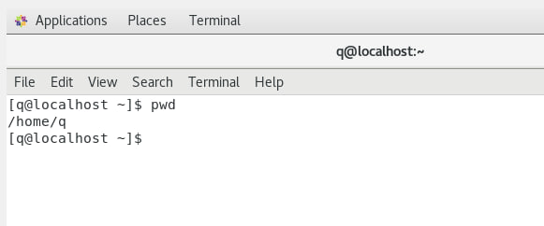

- Перейшов до кореневого каталогу та визначив свій поточний робочий каталог (дві команди);

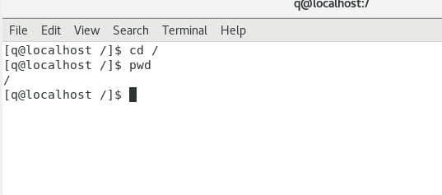

- Переглянув вміст поточного каталогу у довгому форматі

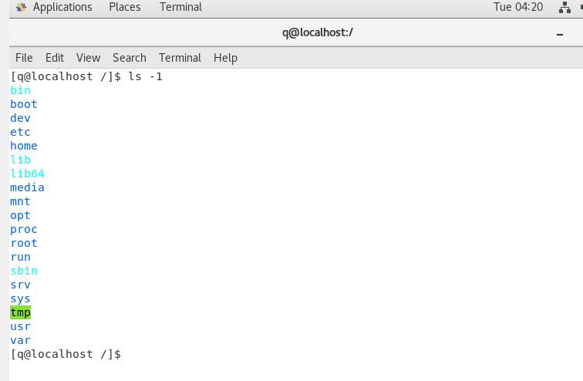

- Перейшов до каталогу /usr/share та визначив свій поточний робочий каталог (дві команди)

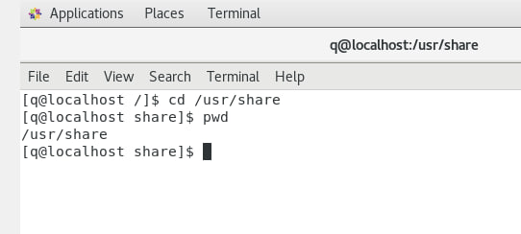

- Переглянув вміст поточного каталогу включаючи і приховані файли (hidden files)

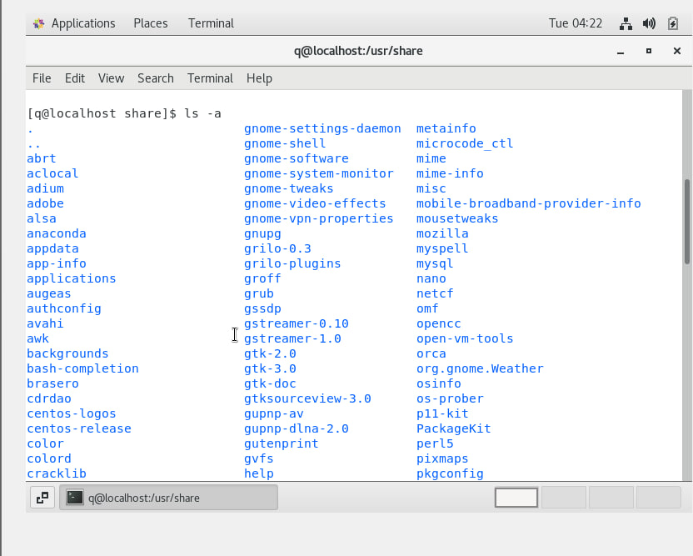

- Перейшов до каталогу /etc й переглянув вміст даного каталогу, але щоб виводило тільки назви файлів, що починаються з літери вашого імені;

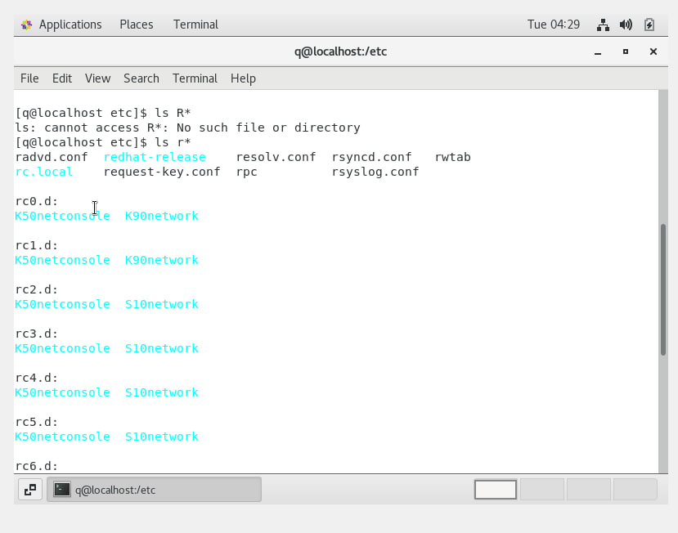

- Переглянув вміст даного каталогу, але щоб виводило тільки файли, назви яких складаються з 6 літер;

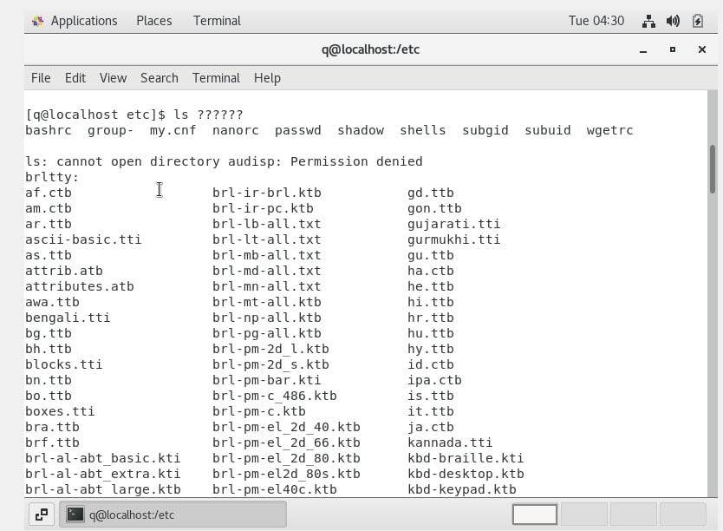

- Переглянув вміст даного каталогу, але щоб виводило тільки файли, назви яких закінчуються на літери ваших імен

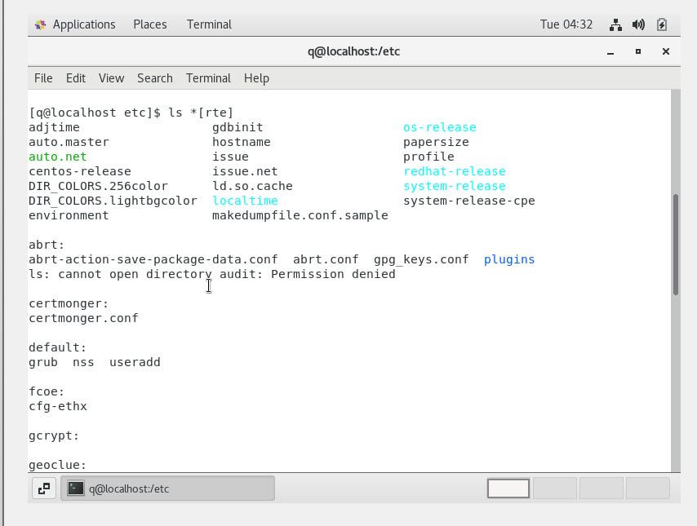

- Перейшов до домашнього каталогу поточного користувача та переглянув його вміст у рекурсивному (зворотному до алфавітного) форматі 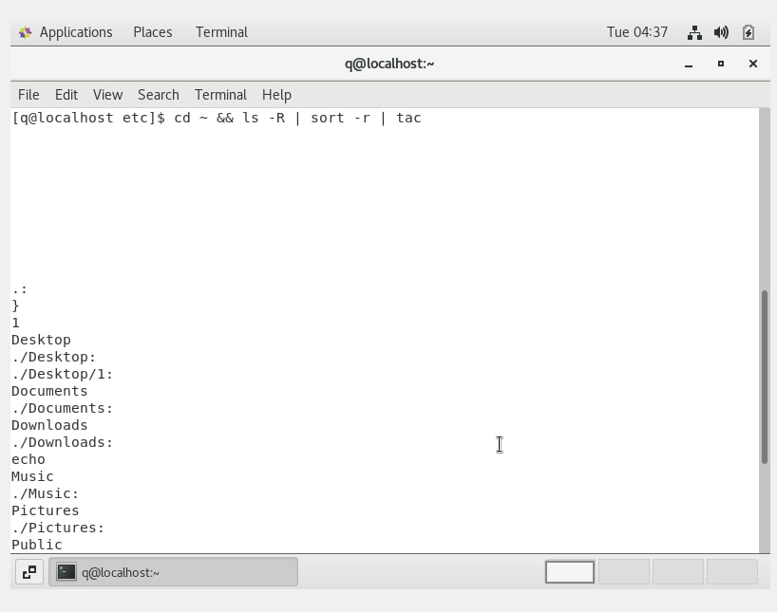

- В поточній директорії створив директорію з назвою нашої групи;

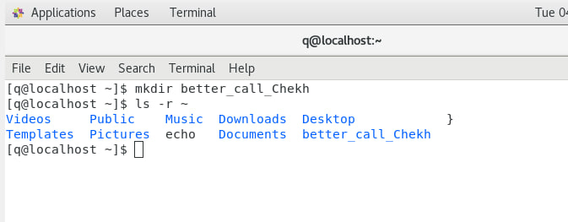

- Перейшов у створену мною директорію з назвою Вашої групи та створіть у ній порожній файл lab5

- Створив в даній директорії 3 директорії з прізвищами студентів нашої команди команди surname1,surname2, surname3*

- Перейшов у перший підкаталог surname1 та створив порожній файл з ім’ям першого студента name1;

- За допомогою команди echo “Hello, my name is Name1&quot” name1 вніс у цей файл дані про студента

- Переглянув вміст файлу name1 за допомогою команди cat name1

- Зробив копію першого файлу name1 та перейменував її у файл з другим ім’ям студента команди name2;

- Переглянув вміст каталогу, обидва файли мають з’явитися;

- Переглянув вміст другого файлу cat name2

- Замінив зміст файлу name2, щоб він містив відповідне ім’я другого студента за допомогою команди echo “Hello, my name is Name2” > name2

- Переглянув вміст другого файлу cat name2

- Перемістив файл name2 у директорію surname2;

- Зробив копію першого файлу name1 та перейменував її у файл з третім ім’ям студента команди name3;

- Перемістив файл name3 у директорію surname3;

- Перейшов до директорії surname3;

- Переглянув вміст третього файлу командою cat name3

- Замінив зміст файлу name3, щоб він містив відповідне ім’я третього студента 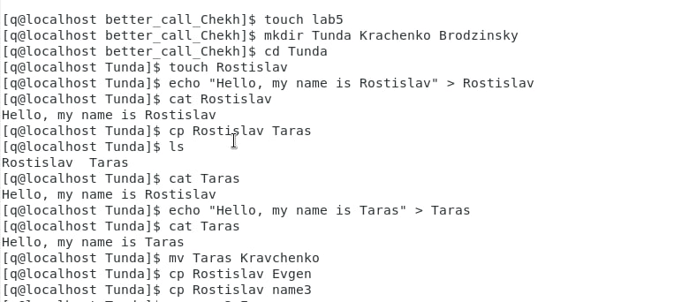

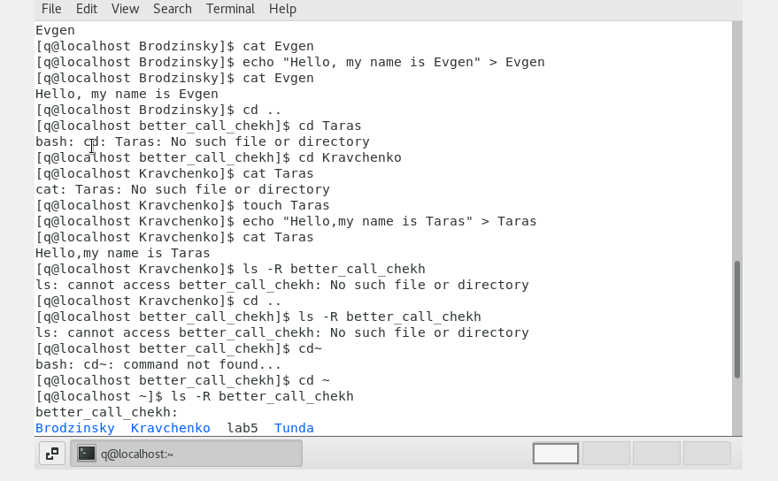

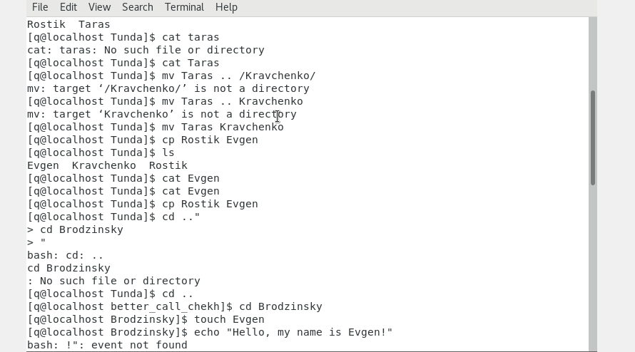

- Переглянув вміст файлу за допомогою cat name3

- Повернувся до домашнього каталогу користувача;

- Переглянув вміст даного каталогу, але щоб виводило тільки мій підкаталог з назвою групи та весь його вміст до того ж файли та катлоги були відкоремлені кольорами 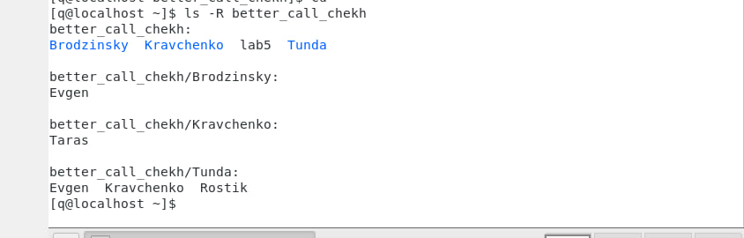

***Готував матеріал студент Бродзінський Є.В.***

5. Опишіть дії, які виконують команди для переміщення по системі каталогів:

- команда cd / : passes to the root directory of the file system.

- команда cd /home : passes to the /home directory.

- команда cd ~ : passes to the current user's home directory.

- команда cd (без аргумента) : without an argument also navigates to the current user's home directory.

- команда cd .. : passes up one level in the directory hierarchy from the current location.

- команда cd ../.. : passes up two levels in the directory hierarchy from the current location.

- команда cd - : moves to the previous working directory you moved from.

**Відповіді на контрольні запитання**

1. Як можна переглянути шлях до домашньої директорії користувача за допомогою команди echo? Існує

2 способи, наведіть обидва приклади у терміналі (відповідь є у матеріалах академії cisco на сайті

netacad.com)

2. Чи можна переглянути вміст кореневого каталогу, перебуваючи у домашньому каталозі користувача

без переходу у кореневий каталог? Продемонструйте це в командному рядку.

3. Яким чином в терміналі можна додати інформацію в порожній файл?

4. Як скопіювати та видалити існуючий каталог? Чи буде відмінність в командах, якщо каталог буде не

порожній при цьому

5. У якому з наведених нижче прикладів відбувається переміщення файлу? його перейменування?

одночасно обидві дії?

- mv /work/tech/comp.png. /Desktop

- mv /work/tech/comp.png. /work/tech/my_car.png

- mv /work/tech/comp.png. /Desktop/computer.png

**Висновки**

В ході виконання лабораторної роботи мною було досліджено … , більш

детально теоретично досліджено питання …. Отримано практичні навики

роботи з командами …, налаштування … (Якщо виникли труднощі, то їх

описати)